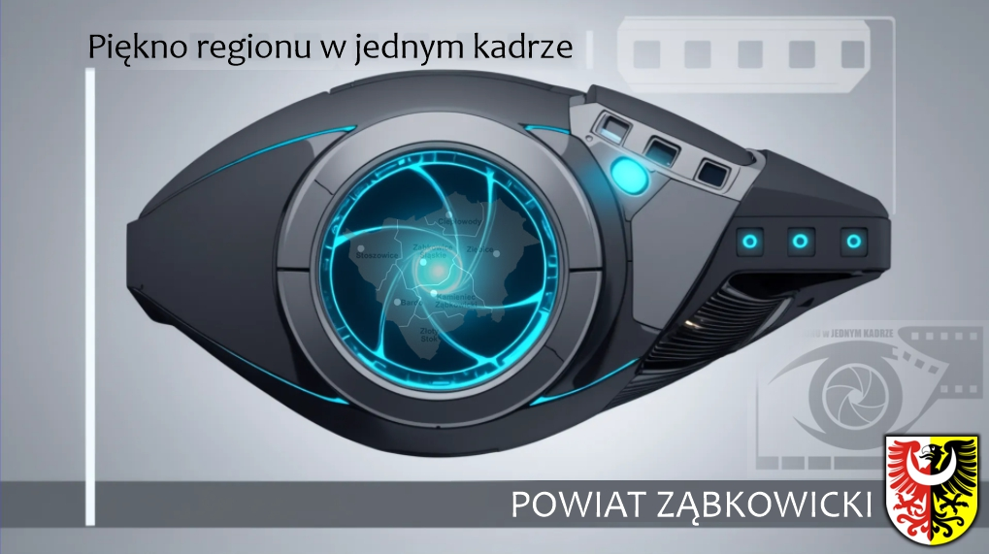
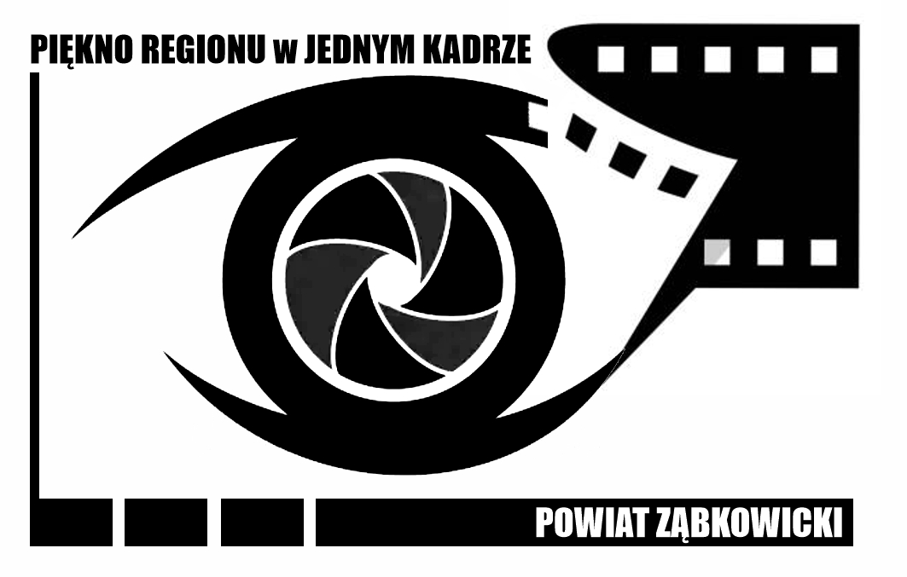
“Każdy kadr to opowieść, a dzięki sztucznej inteligencji
możemy ją zobaczyć w zupełnie nowym świetle.
Powiat Ząbkowicki staje się przestrzenią twórczej wyobraźni.”

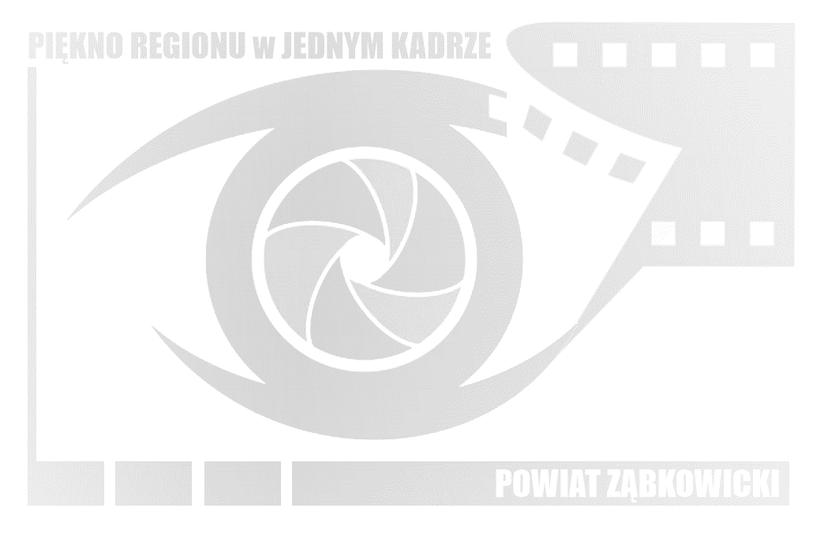
REGULAMIN KONKURSU

„Powiat Ząbkowicki – piękno regionu w jednym kadrze.”
Temat „Powiat widziany okiem ucznia i algorytmem AI”
„Fotografia i film zatrzymują chwilę, a sztuczna inteligencja otwiera nowe sposoby patrzenia na świat.
Wspólnie tworzą obraz przyszłości Powiatu Ząbkowickiego.”

I. Organizatorzy
- Starostwo Powiatowe w Ząbkowicach Śląskich
ul. Henryka Sienkiewicza 11
57-200 Ząbkowice Śląskie
- Zespół Szkół Ponadpodstawowych im. Hipolita Cegielskiego
ul. Wojska Polskiego 3
57-220 Ziębice

II. Uczestnicy
Konkurs adresowany jest do uczniów wszystkich szkół podstawowych i ponadpodstawowych
z terenu Powiatu Ząbkowickiego.

III. Cele konkursu
Głównym celem konkursu jest połączenie tradycyjnej sztuki obrazu z nowoczesnymi technologiami. Fotografia i film wspierane przez sztuczną inteligencję pozwolą odkryć Powiat Ząbkowicki na nowo.
- Ukazanie piękna Powiatu Ząbkowickiego poprzez twórcze wykorzystanie fotografii i filmu.
- Rozwijanie umiejętności artystycznych uczniów z wykorzystaniem nowoczesnych technologii (AI).
- Kształtowanie postaw kreatywnych i innowacyjnych wśród młodzieży.
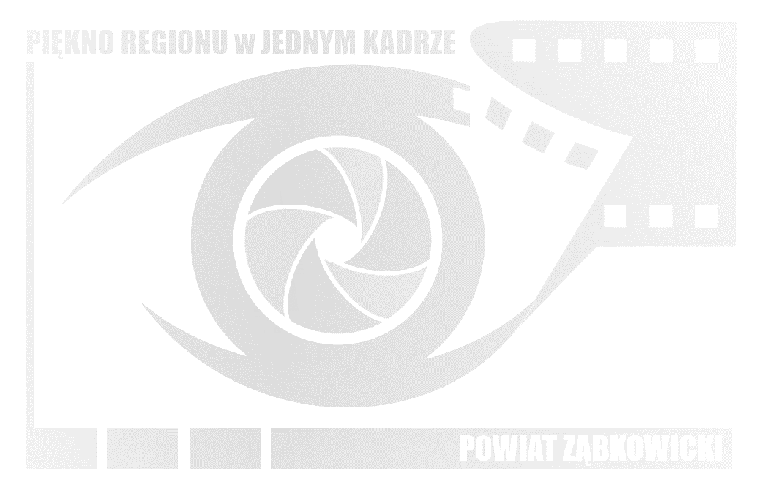
- Promocja regionu poprzez prace uczniów.
- Analiza potencjalnych zastosowań AI w edukacji.

IV. Zasady ogólne
- Przedmiotem konkursu są: fotografie wykonane samodzielnie przez ucznia, następnie udoskonalone przy użyciu narzędzi sztucznej inteligencji, oraz filmy krótkometrażowe (maks. 3 minuty), nagrane przez ucznia i mogące zawierać elementy obróbki/efektów stworzonych przez AI.
- Każdy uczestnik może zgłosić maksymalnie: 3 fotografie lub 1 film krótkometrażowy.
- Technika wykonania prac jest dowolna – dopuszcza się wykorzystanie różnych narzędzi do obróbki obrazu (np. aplikacje AI).
- Wszystkie prace muszą przedstawiać Powiat Ząbkowicki i być zgodne z tematyką konkursu.
- Prace muszą być oryginalne, wykonane przez uczestnika. Nie dopuszcza się współautorstwa.
- Uczestnik, zgłaszając prace, oświadcza, że posiada do nich pełne prawa autorskie i wyraża zgodę na ich publikację przez organizatorów.

V. Forma zgłoszenia
- Fotografie należy dostarczyć w formie elektronicznej (format JPG, PNG, rozdzielczość min. 2000 px dłuższego boku).
- Filmy należy dostarczyć w formacie MP4 (maks. 500 MB, czas trwania do 3 minut).
- Do każdej pracy należy dołączyć: kartę zgłoszeniową (imię, nazwisko, szkoła, klasa, kontakt), tytuł pracy, oświadczenie o prawach autorskich i zgodzie na przetwarzanie danych osobowych.
- Jeśli na pracy widnieje wizerunek osoby, uczestnik musi posiadać pisemną zgodę tej osoby na publikację.

VI. Terminy
- Termin dostarczania prac: do 19 grudnia 2025 r.
- Prace należy przesłać na adres e-mail: sekretariat@zspziebice.pl lub dostarczyć na nośniku cyfrowym do sekretariatu szkoły- ZSP im. Hipolita Cegielskiego w Ziębicach.
- Ogłoszenie wyników konkursu nastąpi nie później niż 30 dni od daty zakończenia przyjmowania zgłoszeń.

VII. Ocena i nagrody
- Jury powołane przez Organizatorów oceni prace według następujących kryteriów: zgodność z tematem konkursu, oryginalność i kreatywność, jakość artystyczna i techniczna, sposób wykorzystania AI.
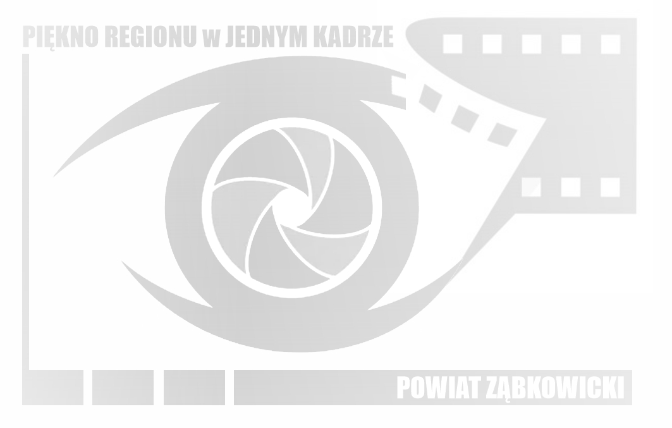
- Decyzje jury są ostateczne.
- Organizatorzy przewidują nagrody rzeczowe i wyróżnienia.

VIII. Postanowienia końcowe
- Zgłoszenie pracy do konkursu jest równoznaczne z akceptacją regulaminu.
- Organizatorzy zastrzegają sobie prawo do publikacji prac w materiałach promocyjnych, na stronach internetowych i profilach społecznościowych.
- Prace nie będą zwracane.
- Organizatorzy mogą odwołać konkurs bez podania przyczyn.
- Organizator nie ponosi odpowiedzialności za naruszenie praw autorskich lub dóbr osobistych osób trzecich, jeśli uczestnik niezgodnie z prawdą oświadczył, że ma prawa do pracy.
- W sprawach nieuregulowanych niniejszym regulaminem decydują Organizatorzy.
- Opiekunem merytorycznym konkursu jest Pan Grzegorz Noculak.

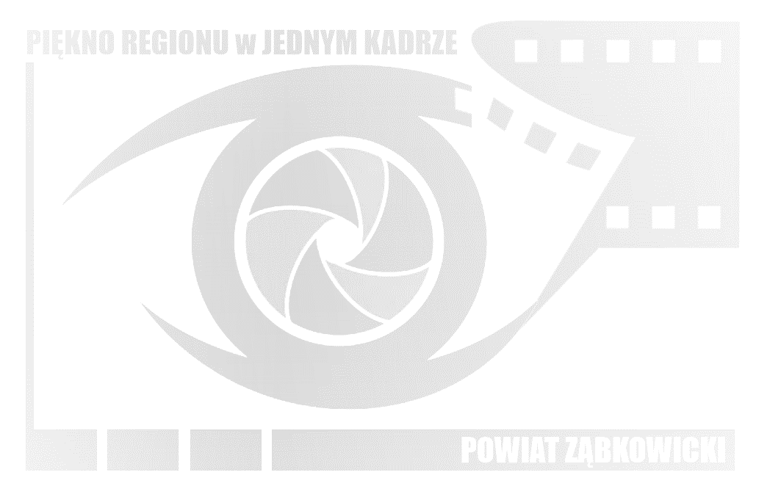
KARTA ZGŁOSZENIOWA

Imię i nazwisko uczestnika: ..................................................................................................................
Szkoła: ............................................................................................................................................................
Klasa: ..................................... Wiek: ................................................
Telefon/E-mail: ...........................................................................................................................................
Tytuł pracy: ...................................................................................................................................................
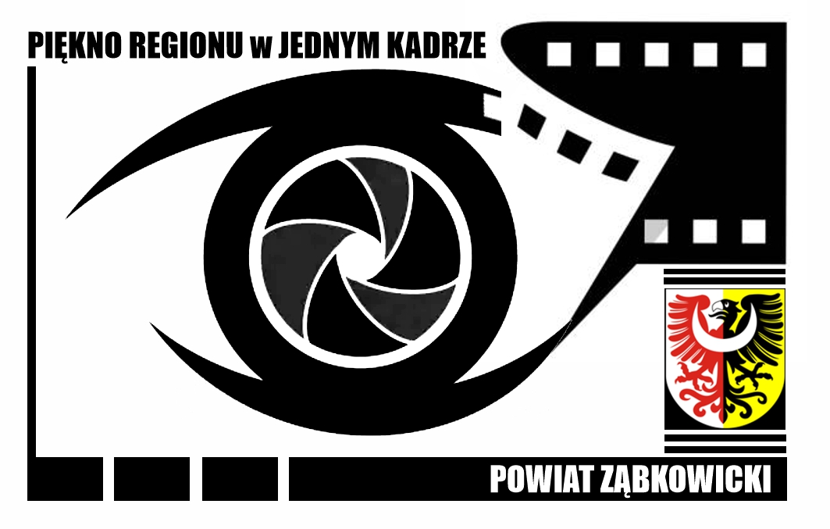

OŚWIADCZENIE

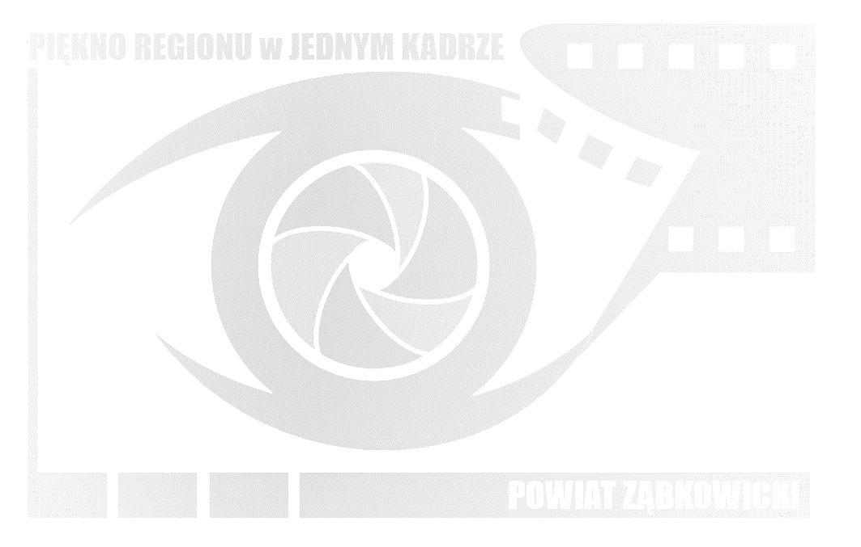
Oświadczam, że zgłoszone do konkursu „Powiat Ząbkowicki – piękno regionu w jednym kadrze” prace są mojego autorstwa i posiadam do nich pełne prawa autorskie.
Wyrażam zgodę na nieodpłatne wykorzystanie zgłoszonych prac przez Organizatorów w celach związanych z promocją konkursu i Powiatu Ząbkowickiego, w tym ich publikację w internecie, mediach społecznościowych, materiałach promocyjnych.
Oświadczam, że w przypadku, gdy na zgłoszonych pracach widnieje wizerunek osób trzecich, posiadam ich zgodę na publikację wizerunku.
Wyrażam zgodę na przetwarzanie moich danych osobowych przez Organizatorów konkursu w celu przeprowadzenia i promocji konkursu, zgodnie z Rozporządzeniem Parlamentu Europejskiego i Rady (UE) 2016/679 (RODO). Zostałem/am poinformowany/a o prawie dostępu do treści swoich danych, ich sprostowania, usunięcia lub ograniczenia przetwarzania. Administratorem danych osobowych są Organizatorzy konkursu.
.................................................................
miejscowość, data
.................................................................
podpis autora
..............................................
podpis rodzica/opiekuna prawnego (w przypadku autora niepełnoletniego)
„Wyrażam zgodę na udział mojego dziecka w konkursie oraz przetwarzanie jego danych osobowych i publikację pracy zgodnie z regulaminem.”

